Лекция 3. Расточные станки

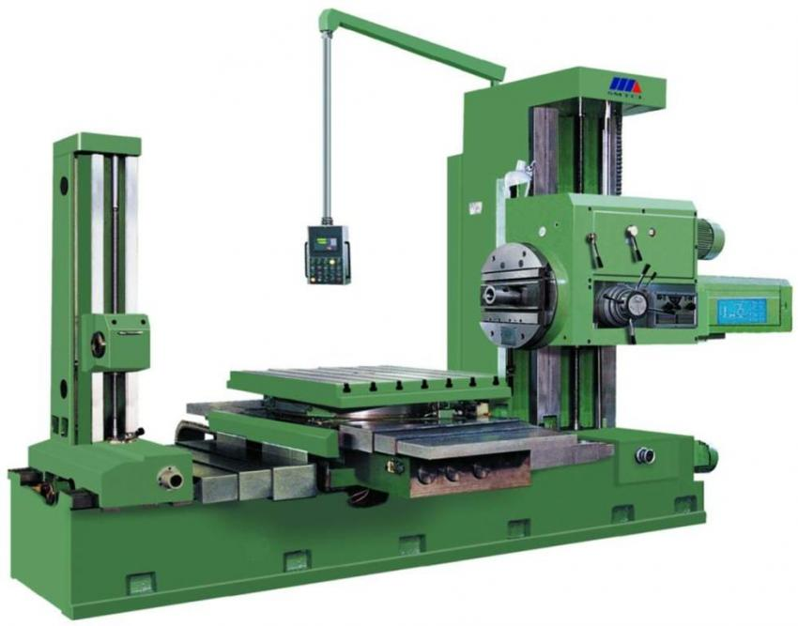

Рис. 1. Расточный станок

Одной из распространенных групп оборудования в металлообрабатывающей промышленности являются расточные станки. Эта группа станков широко используется как в условиях индивидуального, так и в условиях крупносерийного производства. Отличительной особенностью, по которой расточные станки выделяются в отдельную группу, является возможность выполнения металлорежущих операций в труднодоступных местах обрабатываемых деталей.
На расточных станках производятся следующие металлорежущие операции:
растачивание внутренних поверхностей;
обтачивание наружных поверхностей тел вращения;
нарезание резьб;
сверление;
развертывание и зенкерование;
цилиндрическое фрезерование;
торцевое фрезерование.
Классификация расточных станков осуществляется по нескольким критериям.
Рассмотрим основные.
1. Направление основной подачи:
горизонтальное;
вертикальное;
расположенное под углом.
2. Способ управления:
ручное;
числовое программное управление (ЧПУ);
комбинированное.
3. Максимальные линейные размеры обрабатываемой детали.
4. Мощность приводных электродвигателей.
5. Точность обработки.
Горизонтально-расточные станки
Основной отличительной особенностью горизонтально-расточного станка (рис. 2) является горизонтальное расположение шпинделя. Этот тип станка несколько напоминает обычный токарно-винторезный станок. Но в горизонтально-расточном станке имеется несколько ключевых отличий.
Во-первых, отсутствует задняя бабка. Вместо задней бабки установлен подвижный люнет.
Во-вторых, планшайба, которой оборудован шпиндель, имеет возможность смещать резец относительно оси вращения, что нехарактерно для токарного станка.
В-третьих, здесь имеется стол, на котором может быть закреплена деталь.

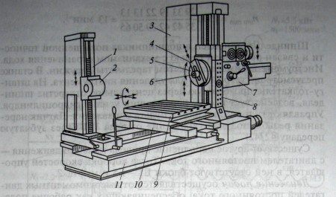

Рис. 2. Горизонтально-расточной станок

Рассмотрим основные узлы и элементы, из которых состоит стандартный горизонтально-расточной станок.

1.Задняя стойка. Предназначена она для закрепления на ней подвижного люнета. Может перемещаться на направляющих станины. Имеет рычаг для фиксации положения.
2.Люнет. Это приспособление предназначено для удерживания хвостовой части обрабатываемой детали, если ее длина не позволяет произвести надежное закрепление на столе. Является дополнительной точкой крепления. Люнет может перемещаться в вертикальной плоскости. Перемещение в горизонтальной плоскости осуществляется посредством движения задней стойки.
3.Передняя стойка. Основная опора, на которой крепится рабочий орган станка - шпиндельная бабка. На передней стойке расположены вертикальные направляющие, по которым перемещается бабка.
4.Суппорт. Этот элемент горизонтально-расточного станка служит для подачи резца к поверхности обрабатываемой детали. Суппорт имеет возможность продольного перемещения в горизонтальной плоскости вдоль оси вращения.
5.Планшайба (рис. 3). В отличие от стандартной планшайбы станков токарной группы, служит для закрепления в ней расточного резца. Имеет возможность смещения резца относительно оси вращения. Это позволяет одним резцом выполнять различные расточные операции.
6.Шпиндель. Передает вращательное движение от коробки скоростей на планшайбу.
7.Бабка. Рабочая подвижная часть горизонтально-расточного станка. Внутри бабки располагается электродвигатель, коробка передач и направляющие для осевого перемещения суппорта.
8.Пульт управления. Включает в себя кнопки изменения рабочей скорости, реверса, настроек автоматической подачи и аварийной остановки.
9.Стол. Служит для расположения и закрепления на нем массивных деталей небольших габаритов.
10.Салазки. Служат для перемещения стола.
11.Станина. Является основанием станка. На станине располагаются две стойки и стол. Иногда станина имеет возможность регулировки уровня установки станка.

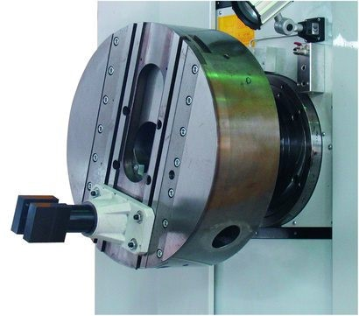

Рис. 3. Планшайба расточного станка

Сегодня все чаще встречаются горизонтально-расточные станки, которые оснащены модулем числового программного управления.
Координатно-расточные станки
Главной особенностью координатно-расточных станков (рис. 4) является высокая точность обработки деталей.

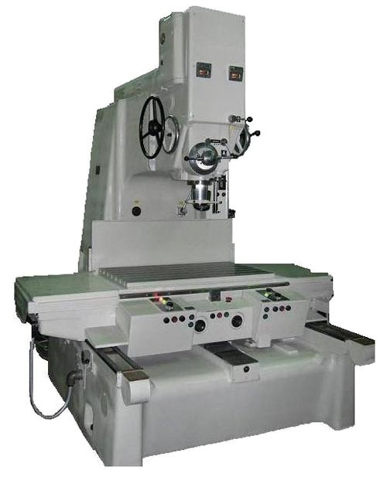

Рис. 4. Координатно-расточной станок.

Достигается повышенная точность обработки благодаря применению различных высокоточных механизмов расчета координат, по которым осуществляется движение резца. Есть несколько основных способов расчета координат, внедряемых на координатно-расточные станки:
индуктивный;
механический;
оптико-механический;
электронный.
Шпиндель на станках этой подгруппы располагается вертикально. Но иногда встречаются модели с горизонтальным расположением шпинделя. Шпиндельная головка, помимо изменения скорости и направления вращения, также осуществляет рабочую подачу, увеличивая или уменьшая глубину проникновения резца в деталь.
Стол имеет две степени свободы. Закрепленная на столе деталь способна перемещаться в продольном и поперечном направлении. При этом величина этих перемещений с высокой точность контролируется координатной системой.
Также на координатно-расточных станках, помимо выполнения всего спектра операций, характерных для станков расточной группы, выполняются разметочные операции.
Алмазно-расточные станки
Алмазно-расточные станки (рис. 5) предназначены для финальной (тонкой) обработки деталей.

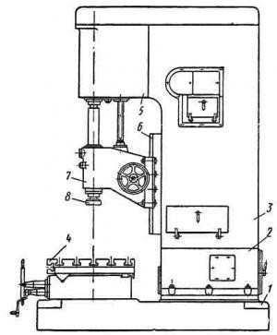

Рис. 5. Алмазно-расточной станок

Алмазно-расточной станок состоит из следующих основных узлов.
1.Станина. Является основанием станка, на котором закрепляется стол и вертикальная тумба. Станина выполняется массивной и имеет отверстия для закрепления станка в фундаменте.
2.Электрический щит. Служит для вмещения электрических компонентов станка.
3.Вертикальная тумба. Крепится к станине и выполняет несущую функцию для установки рабочего оборудования.
4.Стол. На столе закрепляются заготовки. Стол имеет рукоятки управления продольной и поперечной подачей.
5.Блок установки приводного электродвигателя и механизма вертикальной подачи. Здесь установлен электродвигатель, коробка скоростей и цилиндр вертикальной подачи.
6.Направляющие вертикальной подачи. Служат опорой при вертикальном перемещении шпиндельной головки.
7.Шпиндельная головка. Предназначена для закрепления в ней алмазного резца.
8.Алмазный резец.
Помимо хорошей точности обработки, алмазный резец обеспечивает высокий класс чистоты поверхности. Эти станки применяются там, где нужна высокая чистота и точность обработки, например, в автомобильных и авиационных двигателях, деталях станков, контрольно-измерительном оборудовании.

